ZAJČEK IZ NOGAVICE
Bliža se velikonočni čas, čas ko pospravimo hišo, stanovanje in okolico. Čiste prostore praznično okrasimo. V ta čas spadajo okrasitve s piščančki, zajčki, jajčki, pomladnim cvetjem in vejicami.
Izdelava zajčka iz nogavice je zelo preprosta.
Potrebuješ:
- čista nogavica, barva in velikost po želji (lahko tista, ki nima več para)
- škarje
- riž (za polnjenje)
- vrvica
- okrasni trakec
- permanentni (vodoodporni) flomaster
- večji kolut (selotejpa) kot pomagalo za vsip riža v nogavico
Kako ga narediš?
V nogavico streseš riž do območja kje je peta.
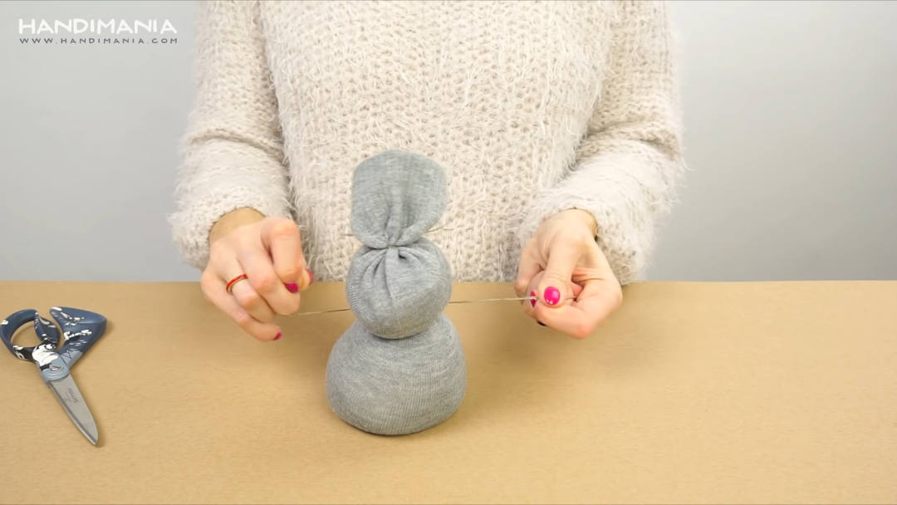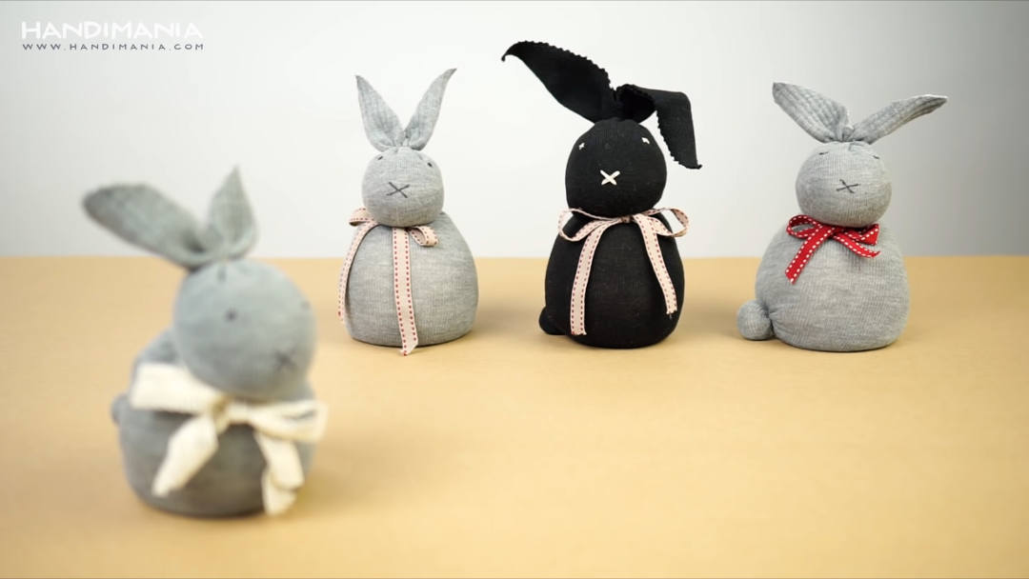

Kjer se riž v nogavici konča stisneš z vrvico in jo zavežeš. Od spodaj navzgor, malo čez polovico nogavice napolnjene z rižem oviješ drugo vrvico, jo stisneš in s tem razdeliš zajčka na spodnji del in glavo.
Ostanek nogavice na vrhu razrežeš na pol, iz vsake polovice izoblikuješ uhlje.
Zajček je tako že skoraj končan. Vzameš še vodoodporni flomaster in mu na obrazek narišeš oči in usta.

Da ti bo lažje izdelati zajčka, kopiraj spodnjo povezavo in si potek izdelave poglej na YouTubu.
https://www.youtube.com/watch?time_continue=22&v=giqTWcq6nFk&feature=emb_logo

Pripravila: učiteljica Nives

